Środa, 27.05.20
Witam!
W życiu spotykamy się z różnymi sytuacjami. Nie zawsze są one dla nas przyjemne, czasami trudne, nie zawsze mamy ochotę coś zrobić, nawet wiemy że nie chcemy czegoś zrobić. I jak się wtedy zachować? Dziś kilka słów o tzw. ASERTYWNOŚCI
Zazwyczaj na różne/trudne/niewygodne dla nas sytuacje reagujemy na trzy sposoby: Agresywnie – czyli atakujemy albo ulegle - podporządkowujemy się albo asertywnie - wyrażamy swoje zdanie szanując siebie i innych
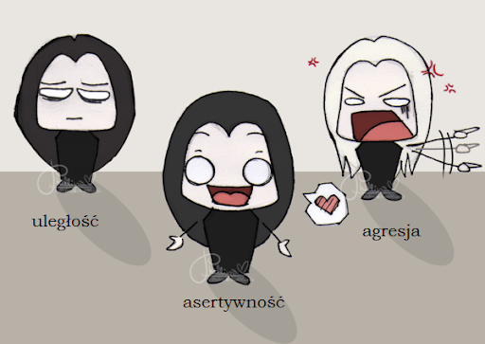
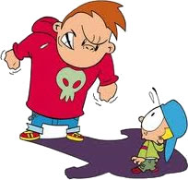
Dlaczego zachowujemy się agresywnie?
boimy się, że nie dostaniemy tego, co chcemy
nie wierzymy w samych siebie
wcześniej okazywało się to skuteczne
chcemy zwrócić na siebie uwagę
chcemy zademonstrować swoją władzę
chcemy wyładować złość (będącą często wynikiem nierealnych oczekiwań)
chcemy manipulować innymi
Co ryzykujemy?
konflikty w stosunkach z innymi ludźmi (czują się zagrożeni)
utratę szacunku do samego siebie
utratę szacunku do innych
będziemy nielubiani
poważny stres
dojdzie do przemocy
osiągniemy rezultaty przeciwne do zamierzonych
Dlaczego zachowujemy się ulegle?
boimy się utraty aprobaty ze strony innych
boimy się reakcji innych
uważamy, że jest to właściwe, grzeczne zachowanie
chcemy uniknąć konfliktów
chcemy manipulować innymi
Co ryzykujemy? utratę poczucia własnej wartości
poczucie krzywdy, złość, frustrację
zachęcanie innych do dominacji
wybuch agresji spowodowany kumulacją uczuć
Dlaczego zachowujemy się asertywnie?
jesteśmy zadowoleni z siebie i z innych
mamy szacunek dla siebie i innych
pomaga nam to w osiągnięciu celów i realizacji naszych potrzeb
dzięki temu mniej ranimy innych
rośnie nasza wiara w siebie
daje to poczucie kontroli nad własnym życiem
jesteśmy uczciwi w stosunku do samych siebie
Co ryzykujemy?
będziemy nielubiani za to, że wyrażamy swoje odczucia
etykietkę człowieka idącego przez życie przebojem
zmiany w naszych relacjach z innymi

Zadanie dla Was – mały sprawdzian: Rozpoznajemy zachowania asertywne
1. W miejsce kropek wpisz, jaki charakter mają reakcje na określone sytuacje:
AS -jeśli Twoim zdaniem reakcja jest asertywna
U -jeśli Twoim zdaniem reakcja jest uległa
AG -jeśli Twoim zdaniem reakcja jest agresywna

1. SYTUACJA: Kolega prosi Cię, abyś pożyczył mu kartkę.
REAKCJA: Ty to ciągle coś wyłudzasz.
Oceń reakcję: ……….
2. SYTUACJA: Ktoś Ci przerywa, kiedy mówisz.
REAKCJA: Przepraszam, ale chciałbym skończyć swoja wypowiedź.
Oceń reakcję: ……….
3. SYTUACJA: Mama prosi Cię, abyś pomógł jej w pracach domowych. Akurat w tej chwili odrabiasz lekcje.
REAKCJA: No dobrze, co prawda właśnie odrabiam pracę domowa, ale...
Oceń reakcję: ……….
4. SYTUACJA: Czekasz w kolejce przy barze, ktoś „wskakuje" przed Ciebie i zostaje przed Tobą obsłużony.
REAKCJA: Nic nie mówisz, tylko głośno wzdychasz.
Oceń reakcję: ……….
5. SYTUACJA: Jeden z graczy Twojej drużyny piłkarskiej oskarża Cię, ze nie wysiliłeś się podczas ostatniego meczu.
REAKCJA: Sądzę, ze jesteś niesprawiedliwy. Dałem z siebie wszystko, grałem dobrze.
Oceń reakcję: ……….
6. SYTUACJA: Kolega ma pewien problem i prosi Cię o radę.
REAKCJA: Skąd mam wiedzieć, co zrobić?! To jest Twoja sprawa.
Oceń reakcję: ……….
7. SYTUACJA: Miesiąc temu pożyczyłeś koledze płytę, lecz do tej pory jej nie oddał, choć obiecał zwrócić ja po tygodniu.
REAKCJA: Przykro mi, że do tej pory nie oddałeś mi płyty. Czy możesz mi ją zwrócić jutro?
Oceń reakcję: ……….
8. SYTUACJA: Akurat wtedy, kiedy w telewizji jest nadawany Twój ulubiony film, ktoś z
domowników chce oglądać inny program.
REAKCJA: Dobrze. Możesz oglądać. Ja mogę zająć się czymś innym.
Oceń reakcję: ……….
9. SYTUACJA: Na przyjęciu ktoś częstuje Cię koktajlem, mówiąc, że nie zawiera on alkoholu. Uważasz, ze to nieprawda.
REAKCJA: Spływaj! Nie chcę tego!
Oceń reakcję: ……….
10. SYTUACJA: Zauważasz, że ostatnio mama za często bierze przepisane przez lekarza tabletki uspokajające.
REAKCJA: Ciągle coś łykasz! Co Ci właściwie jest?
Oceń reakcję: ……….
2. a teraz spróbuj zamienić reakcje uległe i agresywne na asertywne!

Zastanów się: jaka reakcja jest najkorzystniejsza dla Ciebie, pokaże, że masz klasę i szacunek do siebie i innych?

Pozdrawiam - c.Beata

